Победа в искушениях
3.3
... и верен Бог, Который не попустит вам быть искушаемыми сверх сил, но при искушении даст и облегчение, так чтобы вы могли перенести.
1 Кор. 10,13б

Искушение - это предложение совершить грех. Оно также является испытанием, проверкой верующего. Оно может прийти в мыслях, чувствах и чрез обстоятельства.

Сатана хочет разрушить нашу веру, подтолкнуть нас к греху, посеять в нас семена сомнений, неверия и мятежа. Любимым приёмом сатаны является извращение Слова Божьего.В то время как сатана пытается ослабить нашу веру и ввести нас в грех, Бог испытывает нашу веру с тем, чтобы укрепить её. Если в искушениях мы сохраняем верность Богу, то Он превращает их нам в благословение.



Укажи стрелками к кому относятся перечисленные действия :
Цель дьявола
Проверить
Обольстить
Испробовать
Соблазнить
Приманить
Испытать
Оценить

Цель Бога


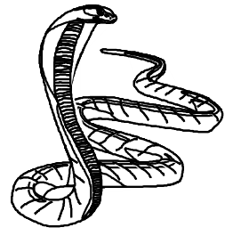

Господь не допускает искушения сверх сил. Он испытывает послушание и веру Cвоих детей, но никого и никогда не вводит в грех. Иак.1,12-14

Может взять не заметно,
никто же не видит.

Она мне так много сделала зла, надо бы сплетню
пустить

Может позавтракать без молитвы, а то одноклассники будут смеяться

Опять не сделал уроки,
что если обмануть.

Я самая некрасивая в классе,
может подкраситься!




Допиши случаи из своей жизни

Прочитай места Писания и допиши слова:

Лук. 11,4 Просить покровительства у __ __ __ __ .
Мтф. 26,41 Б__ __р__ __ __ __й и м__ __ __ __ ь.
Иак. 4,7 П __ __ __ р __ __ ь Богу и п __ __ __ __ в __ __ __ тань дьяволу.
Откр. 21,7 Прилагай у __ __ __ __я, чтобы п __ б __ __ __ __ь.
2Тим. 2,22 Если есть возможность __ __ __ __ __ __ __.
Искушение согрешить – это ещё не грех! Но когда мы поддаемся искушению и делаем
то, что предлагает искуситель, тогда это становиться грехом.
Искушение предоставляет возможность выбора, за который человек несет
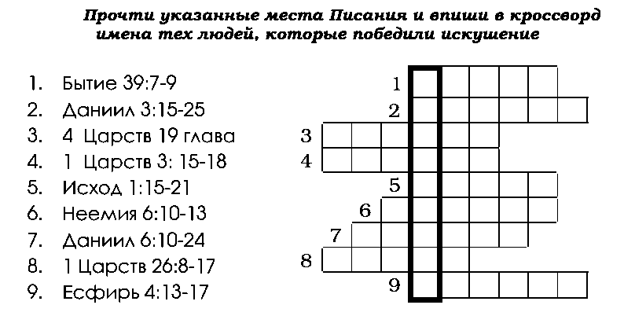
ответственность.

Прочти указанные
места Писания и
напиши в кроссворд
имена людей побе-
дивших в искушении.

19:14-15,20

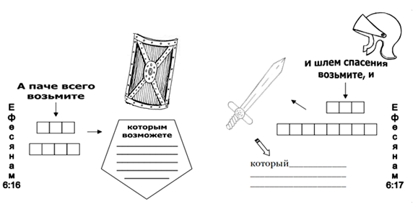
Жизнь христианина есть борьба, а каждый верующий - воин. Все мы стоим перед опасностью быть побежденными. Чтобы предохранить нас от этого Бог предлагает нам всеоружие (Еф.6,13-17)
Допиши из Библии данные стихи

Прочитав тексты Писания, выпиши, что получит побеждающий.
2,7
2,11
2,17
2,28
3,5
3,12
3.21
1.__________________________ 2._____________________________
3.__________________________ 4._____________________________
5.__________________________ 6._____________________________
7.__________________________ 8._____________________________
9.__________________________ 10.____________________________
11._________________________ 12.____________________________

Зачеркни все неправильные ответы и пронумеруй правильные ответы по последовательности действий:
- Покаяться пред Богом.
- Попросить прощение – кому послужил соблазном.
- Оправдаться, что и другие так поступают.
- Обвинить искусившего.

- После исповедания не унывать, а следовать за Господом дальше.
- Никому не говорить.
- Поверить в прощение.
- Разочароваться.

Выучи стих:
Блажен человек, который переносит искушение, потому что, быв испытан,
он получит венец жизни, который обещал Господь любящим Его.
Иак.1,12

